**Dicsértessék a Jézus Krisztus! Mindörökké! Ámen**

Kedves Gyerekek!

Szeretettel köszöntelek benneteket a mai digitális hittanóránkon.

A mai óránk téma: **A mennybemenetel**

1. 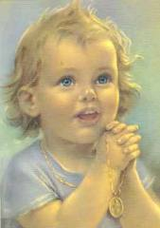Kezd a mai órát azzal, hogy elmondod a Miatyánk imát.
2. **Visszatekintés**

*A hittanórákon beszélgettünk már arról, hogy mi mindent kaptunk mi, emberek ajándékba Istentől. Sok mindent mondtatok akkor: szüleink, érzékszerveink, a világ, növények, állatok… De emlékszel, hogy a legnagyobb ajándéka Istennek az volt, hogy örök élettel ajándékozott meg minket: arra teremtett, hogy egykor a mennyországban együtt legyünk vele.*

Honnan tudjuk ez? Onnan, hogy az Úr Jézus elmondta nekünk, sőt, előre is ment a mennyországba. De hogyan is történt?

1. 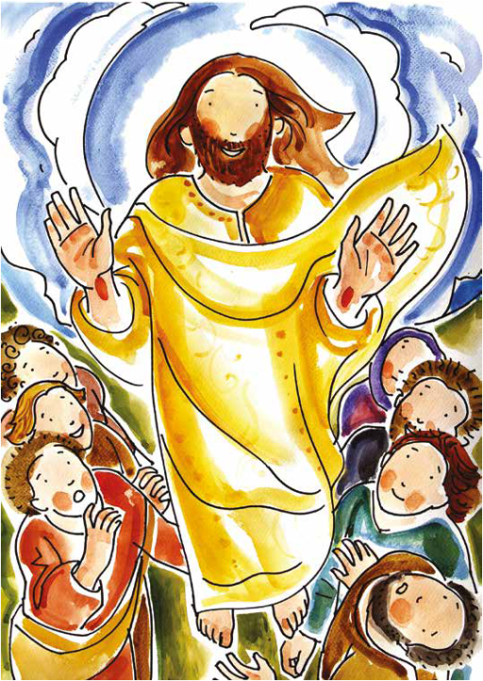Mi történt Húsvétvasárnap? (…, várjuk meg a gyerekek válaszát) A tanítványok találkoztak Jézussal. de azt is látták, hogy már nem úgy van köztük, mint korábban. Sokszor megjelent nekik, aztán egyszerre csak eltűnt előlük.

Egy alkalommal azt mondat, hogy menjenek az Olajfák hegyére, ott majd viszontlátják. Felmentek és Jézus megjelent előttük. Azt mondta: ***„Menjetek el az egészvilágra és tegyetek tanítványommá minden népet! És én veletek vagyok minden nap a világ végéig!”*** Aztán megáldotta őket és a szemük láttára felemelkedett a hegyről. A tanítványok tágra nyílt szemmel nézték egészen addig, amíg egy felhő el nem takarta előlük. Ahogy ott álltak egyszerre álltak meg mellettük ragyogó fehér ruhában. Így szóltak: Miért álltok itt égre emelt szemmel? Jézus felment a mennybe, de majd egyszer újra eljön. Most menjetek és tegyétek meg mindazt, amit Jézus rátok hagyott! Ekkor nagy örömmel visszatértek Jeruzsálembe. Állandóan ott voltak a templomba, dicsérték és magasztalták az Istent.

1. **Jézus a mennybe ment, azért, hogy mi is vágyakozzunk oda, ahol Ő van, és ne felejtsük, hogy ott vár minket!**
2. Hogyan kell szerinted elmenni a mennyországba? (…, vonattal, repülővel? Még az sem jó válasz, hogy úgy, ha meghalunk.) Ahhoz, hogy bemehessünk, már itt a földön el kell, illetve el lehet indulni: **jósággal és szeretettel**. Azzal léphetünk majd be a nekünk készített helyre.
3. Ha hosszú útra készülünk minden szükséges dolgot magunkkal szoktunk vinni. Mit gondolsz, mit vigyenek magukkal a képen látható testvérek nyáron a Balatonhoz és télen a hegyekbe? Szóban beszéljétek meg!
4. Az Úr Jézus helyet készített nekünk a mennyben, de addig itt a földön is van kedves otthonunk. Rajzold le a szobádat!

Tisztelt Szülők!

Köszönöm, hogy segítették gyermeküket, a mai hittan lecke feldolgozásában.